ITIL Trenažér

Uživatelská příručka

Tato uživatelská příručka popisuje aplikaci ITIL trenažér z pohledu studentů a je určena k základnímu seznámení se systémem.

# Co je ITIL trenažér

ITIL trenažér je jednoduchá aplikace na podporu výuky návrhu a provozu služeb dle metodiky ITIL. Aplikace vytvořena v rámci diplomové práce na FIT VUT v Brně v roce 2013.

Autorem je Petr Dvořák, k zastižení přes www.petr-dvorak.cz.

# Vstup do systému

Do systému mohou vstoupit registrovaní i neregistrovaní uživatelé. Registrovaní uživatelé se musejí přihlásit svým uživatelským jménem a heslem a získají přístup k historii svých výcviků.

Pokud se tedy chcete vracet ke svým výcvikům, požádejte svého administrátora o zřízení přístupového účtu.

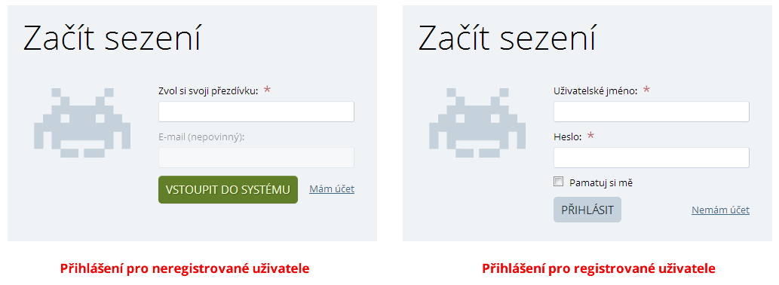

# Struktura aplikace

Po přihlášení jsou zobrazeny dostupné výcviky. Ke každému výcviku lze zobrazit podrobnější popis a seznam scénářů, ze kterých se výcvik skládá.

Pro absolvování výcviku je třeba absolvovat všechny jeho scénáře. Za absolvování každého scénáře je přidělen určitý počet bodů a financí (peněz). Cílem studentů je získat v součtu co nejvíce bodů i peněz.

# Výcvik

Výcvik představuje ucelené téma, které lze absolvovat. Z jeho popisu a z popisu jednotlivých scénářů by mělo být patrné, co lze během výcviku očekávat.

Spustit výcvik lze klikem na tlačítko

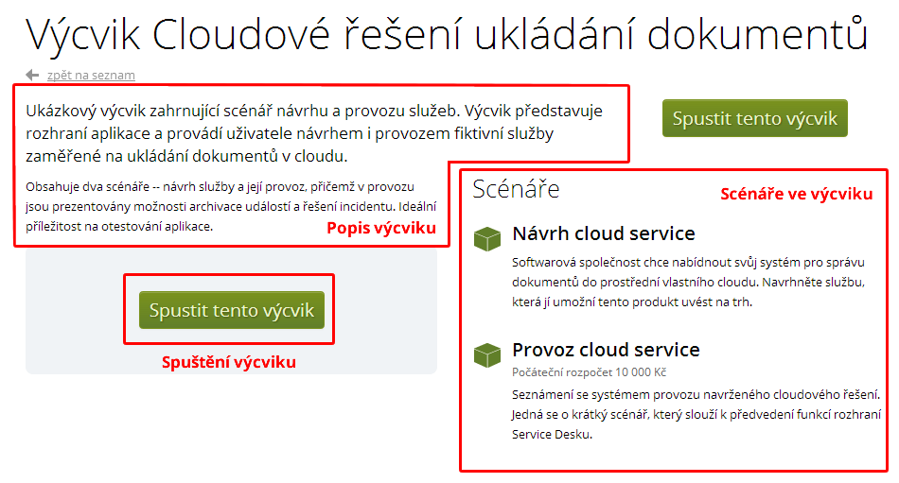

Po spuštění výcviku lze spustit jeho jednotlivé scénáře klikem na tlačítko

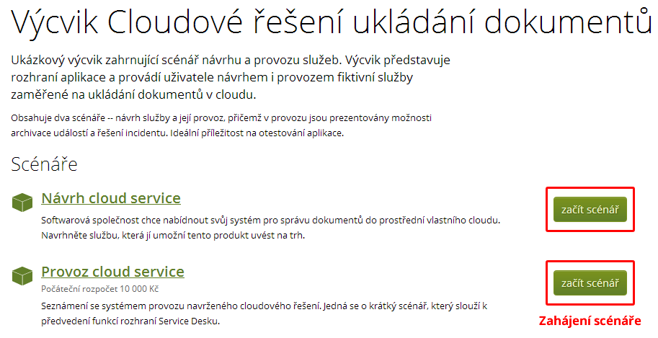

# Typy scénářů

V systému jsou k dispozici dva typy scénářů:

1. Návrh služeb
2. Provoz služeb

# Návrh služeb

V Návrhu služeb je cílem propojit jednotlivé konfigurační položky svými vstupy a výstupy:

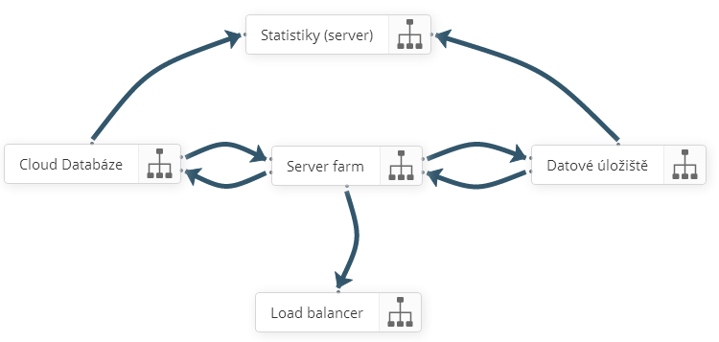

Které vstupy každá konfigurační položka vyžaduje a které výstupy naopak generuje, lze zjistit v jejím detailu a v panelu po pravé straně:

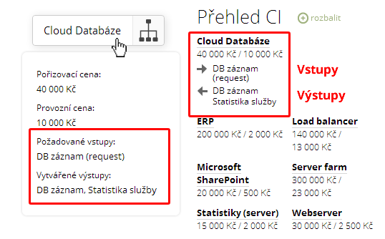

Vazbu mezi konfiguračními položkami lze vytvořit klikem a tahem levým tlačítkem myši (drag & drop) nad aktivní oblastí zdrojové konfigurační položky směrem k cílové položce:

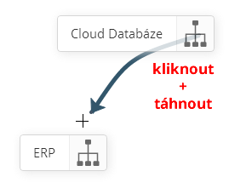

Odstranit existující vazbu lze klikem na ni.

## Kontrola návrhu

Systém v pravidelných intervalech kontroluje vytvářený návrh a ověřuje, zda již byly správným způsobem propojeny všechny požadované konfigurační položky. Systém zároveň spočítá pořizovací a provozní náklady daného řešení (v závislosti na pořizovacích a provozních nákladech použitých konfiguračních položek). Pokud máte na výběr více konfiguračních položek produkujících stejný výstup, zvažte, která z nich je z ekonomického hlediska výhodnější.

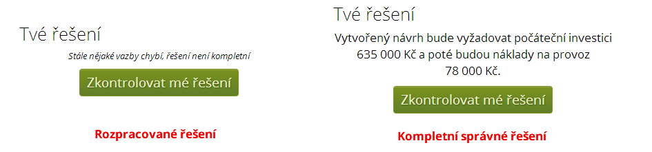

Řešení si můžete zkontrolovat i klikem na tlačítko „Zkontrolovat mé řešení“, které dá podrobnější hodnocení a usnadní hledání problému:

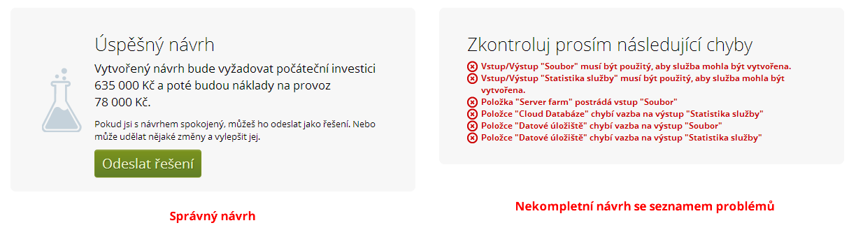

Finální řešení můžete odeslat tlačítkem „Odeslat řešení“. Po odeslání řešení je daný scénář ukončen, je přiděleno bodové hodnocení a z finančního rozpočtu odečtena částka za pořízení sestaveného řešení:

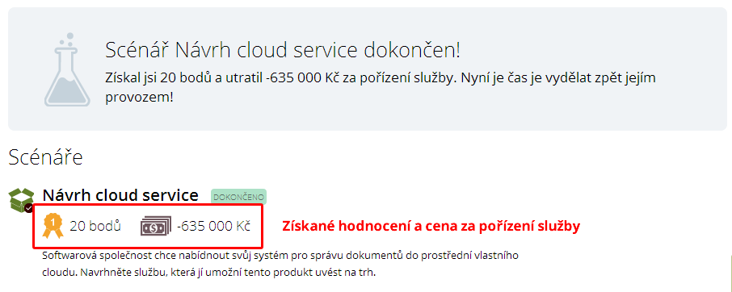

# Provoz služeb

Rozhraní provozu služby má dvě hlavní části – horní se seznamem služeb (Service Catalog) a spodní s ovládacím panelem (Service Desk, Known Error Database a přehled historie):

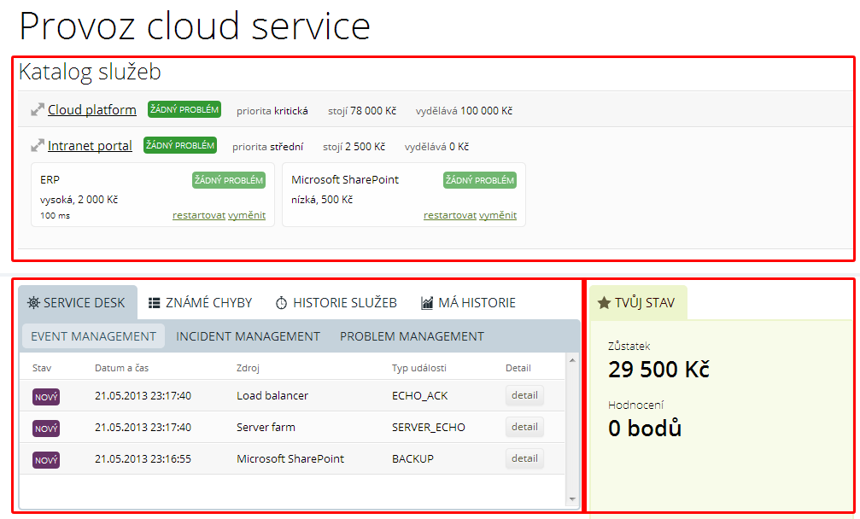

## Service Catalog

Ke každé službě lze klikem na její název zobrazit jednotlivé konfigurační položky, jejich atributy a stav. Provoz služby má nějaké náklady, které se v pravidelných intervalech odečítají. Služba ale také generuje nějaké příjmy, které se zase naopak v pravidelných intervalech přičítají. Stav jednotlivých konfiguračních položek ovlivňuje celkový stav služby.

**Pozor**: nefunkční služba generuje omezené nebo žádné příjmy, její náklady jsou ale stále stejné. Snadno se tak lze dostat do mínusu.

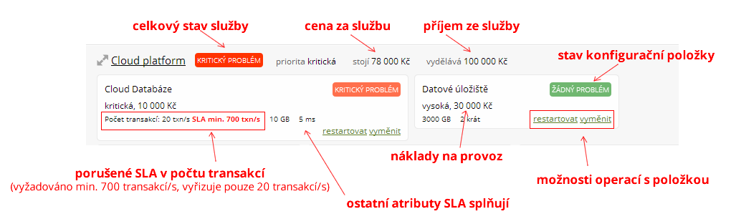

Stav konfiguračních položek se odvíjí od hodnot jejich atributů. Každý atribut musí splňovat nějaké SLA, které definoval tvůrce scénáře. Pokud jej daná konfigurační položka nesplňuje, je o tom uživatel informován (viz obrázek nahoře).

## Event management

V části Service Desku se vyskytuje Event Management. Zobrazuje všechny události, které konfigurační položky generují. Jedná se nejčastěji o informační zprávy, ale mohou se zde objevovat i chybová hlášení. Nalezení chybových hlášení v tomto seznamu může pomoci detekovat blížící se incident.

Každá událost má dva stavy – nová a archivovaný. Tento stav lze využít k filtrování zobrazených záznamů.

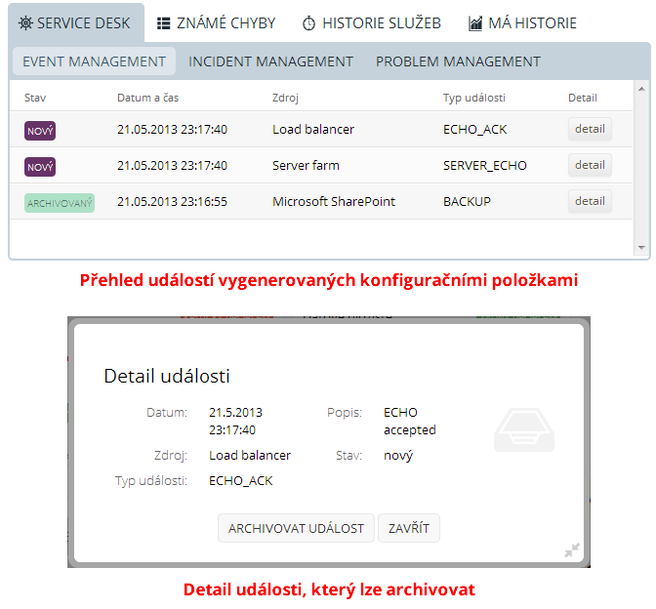

## Incident management

Incident Management se také vyskytuje v Service Desku a zobrazuje existující incidenty a umožňuje jejich řešení. Má-li incident dle SLA limitovaný čas na reakci nebo na vyřešení, je v tabulce s incidenty zobrazen odpočet zbývajícího času.

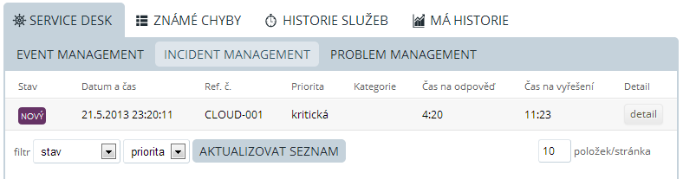

Přijetím incidentu se automaticky informují dotčení zákazníci o přijetí daného incidentu a o zahájení řešení. To způsobí vynulování času na odpověď.

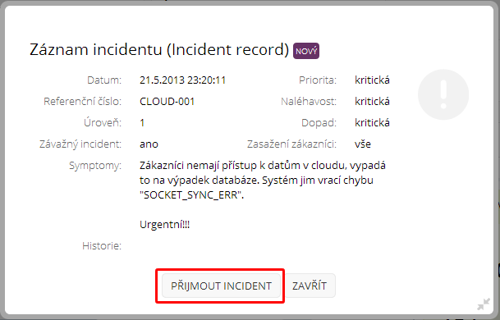

Incident lze vyřešit buď eskalací na vyšší úroveň Service Desku, nebo použitím známého řešení. Tato známá řešení jsou uložena v Databázi Známých Chyb:

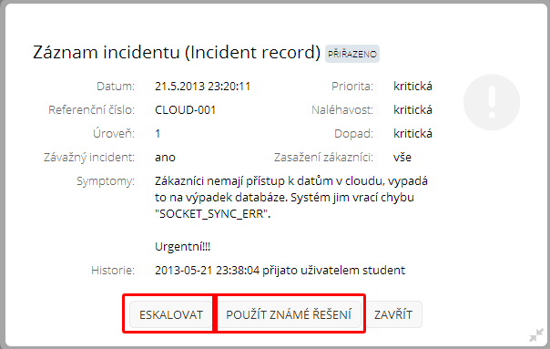

Databáze známých chyb obsahuje známá řešení, které lze aplikovat na nové incidenty. Každé řešení může být buď dočasné, nebo trvalé. Řešení také může být zpoplatněno:

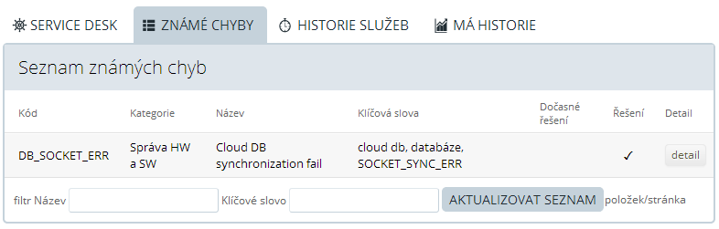

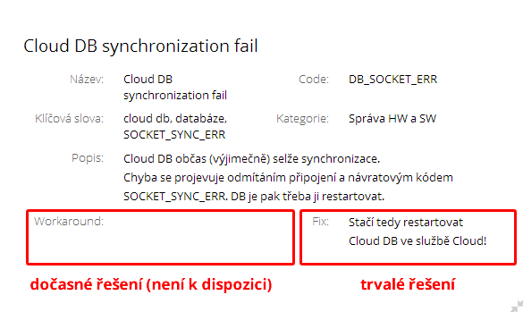

# Hodnocení

Jak bylo již zmíněno, hodnocení je prováděno ve dvou ukazatelích:

1. Bodové ohodnocení (body)
2. Finanční ohodnocení (peníze)

V návrhu služeb je hodnocení přiděleno po odeslání řešení. V provozu služeb se hodnocení zobrazuje v pravé dolní části obrazovky a aktualizuje se v pravidelných intervalech:

